Fiche pédagogique Math
Titre | Cycle (P⋅1⋅2⋅3) |  | Première de couverture
Zéro ou rien | P 1 |  | 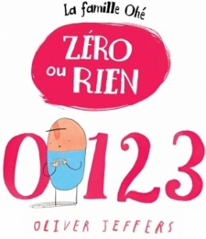
Auteur | Illustrateur
Olivier Jeffers | Olivier Jeffers
Maison d’édition | Année
Kaléidoscope | 2014
Genre | N^{bre} de p.
Histoire | 24 p.
Origine
Canada Québec Autres
Résumé
Un nouvel épisode de la série, permettant une initiation à la fois poétique et humoristique aux mathématiques.
Intérêt pédagogique
Introduction au 0.
Introduction à la soustraction.
Progression des apprentissages en mathématique (notions et concepts ciblés)
ARITHMÉTIQUE
Sens et écriture des nombres
Nombres naturels
Sens des opérations sur des nombres
Nombres naturels
Opérations sur des nombres
Nombres naturels
Vocabulaire mathématique |  | Pistes d’exploitation pédagogique
0 à 10, zéro à dix |  | Aux pages où l’on voit tous les objets énumérés, faire compter aux enfants chaque objet de chaque catégorie.
Sites internet intéressants |  | Matériel reproductible
Livres ouverts :  https://www.livresouverts.qc.ca/index.php?p=il&lo=48502 |  | Petit documentaire sur la 3e de couverture à propos du zéro.
Interdisciplinarité

